Министерство общего и профессионального образования Свердловской области
Управление образования Администрации Артинского городского округа
Муниципальное бюджетное общеобразовательное учреждение
«Куркинская основная общеобразовательная школа»

«Азбука
безопасности в быту»

Разработка внеклассного мероприятия
для учащихся 1-4 класса

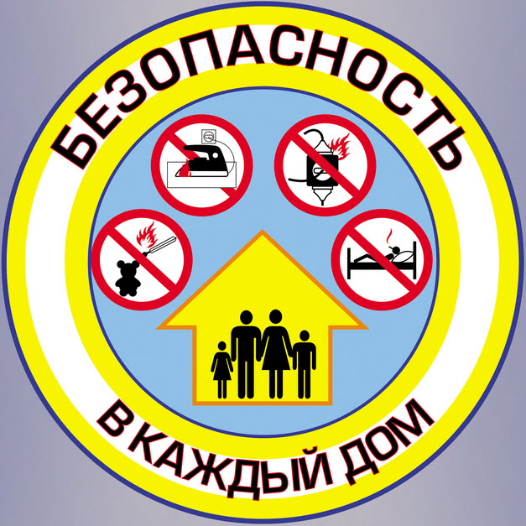

Подготовила и провела:
Нураева Надежда Ивановна,
учитель начальных классов,
МБОУ «Куркинская ООШ»,
1кв. категория

Курки, 2018 г.

Сценарий внеклассного мероприятия
«АЗБУКА БЕЗОПАСНОСТИ В БЫТУ »

Цель: формирование убеждения в том, что соблюдение правил техники безопасности при обращении с предметами домашнего обихода снижает риск бытового травматизма, умение обращаться за экстренной медицинской помощью.
Задачи: сформировать стремление снизить риск травматизма в домашней обстановке. Иметь представление о том, что многие предметы могут представлять опасность, научить распознавать ситуации.
Методическое оснащение: Презентация «Азбука безопасности в быту» Памятки-раздатки «Правила безопасности дома», картинки с номерами телефонов службы спасения. Детский обучающий мультфильм «Правила безопасного поведения детей в быту»

Ведущий: Здравствуйте, ребята! Первая книга, которая открыла вам дверь в страну «Знаний», АЗБУКА.

СЛАЙД 1.Но каждому из вас нужно еще знать и АЗБУКУ БЕЗОПАСНОСТИ.
Эта азбука поможет вам сохранить своё здоровье, быть в безопасности в школе, на улице и дома.
СЛАЙД 2.Сколько радостных и беззаботных дней нашей жизни могут закончиться травмами, если мы будем неправильно себя вести!
А какие правила нужно знать? В каких случаях нам нужно быть внимательнее?

- Каждый человек должен знать и выполнять общие правила в повседневной жизни, чтобы чрезвычайные ситуации не застали врасплох.

- Каждая опасная и чрезвычайная ситуация имеет свою специфику и требует конкретных действий человека с учетом складывающейся обстановки.
Нас с раннего детства окружает множество предметов. На первый взгляд привычные вещи могут стать опасными: иголки, нитки и пуговицы из бабушкиной шкатулки или гвозди, случайно оставленные дедом на видном месте, привлекают внимание малышей. А незнание и неумелое обращение с этими предметами нередко приводит к несчастным случаям. Игры около открытого окна, на лестнице могут закончиться переломами, ушибами, лечением
на больничной койке.
Маленький ребенок любознателен и совсем не знает страха, поскольку не знает, что и дома, и на улице не безопасно. Поэтому, родители должны очень внимательно следить за своими детьми, не оставлять их без присмотра ни на минуту!
И вот вы уже школьники, больше времени проводите без родителей, самостоятельно идете в школу, возвращаетесь домой. Возможно, ваша дорога пролегает через стройку, темный двор, пустырь за школой.
Наша задача - научить вас видеть опасные ситуации и уметь правильно себя вести дома. Вы должны быть здоровыми!

СЛАЙД 3. Чем опасны электроприборы?
СЛАЙД 4. Правила пользования электроприборами.
СЛАЙД 5 – 6. Общие правила безопасного обращения с электричеством.
СЛАЙД 7. Помните!
СЛАЙДЫ 8- 12. Бытовой газ.
-Посмотрите на то, к чему может привести неправильное поведение дома.
СЦЕНКА: Дети сидят за обеденным столом и балуются, тыкая друг друга вилками. Одного из детей укололи, он громко начинает плакать.

Ведущий читает стихи:
За столом сидели дети,
Баловались вилками.
Уколовшись, крикнул Петя:
« Доктора с носилками!»
Игорь был ковбой бесстрашный,
Но убрал свой « пистолет».
Помни : вилка – не пустяшный-
Больно колющий предмет!
СЛАЙД 13.Правила поведения за столом.
Дети выходят из-за стола, читают стихи:

1.На себя не проливай
Суп горячий или чай.
2.Осторожней будь, когда
Горяча твоя еда.
3.Ешь спокойно, не вертись,
Над тарелкой не крутись.
Ведущий:
Самые простые правила за столом нужно соблюдать не только для этикета, но и для собственной безопасности.
Но есть и еще правила безопасного поведения дома. Помните о них!
СЛАЙДЫ 14-15 Правила безопасности в Интернете.
- Дети читают стихи.
1. «Мы с семьей живем богато»,-
Пишет в Интернете Ната.
Забрались в квартиру воры,
Все украли, даже шторы!
Хвастовство ведет к беде.
Сдержан будь всегда, везде!
СЛАЙДЫ 16-17. Пользование опасными веществами и бытовой химией.
СЛАЙД 18. Какой вред могут нанести лекарства
- Посмотрите на следующую картинку. Что изображено на ней? Ребята, но ведь лекарствами мы лечимся. Что же может быть от них опасного? А давайте-ка мы узнаем у самого знаменитого доктора на свете, которого любят и взрослые, и дети (хором зовём доктора Айболита)
Доктор Айболит:
-Здравствуйте. детишки: Что живот ваш заболел
Девчонки и мальчишки. Насморк, зуб, ангина, кашель одолел?
Звали вы зачем сюда? Ну так градусник, укол
Иль стряслась у вас беда? Всё с собою под рукой.

Ребенок: Нет доктор Айболит мы здоровы, а позвали вас сюда, чтобы вы рассказали – можно ли без взрослых, ребятам брать лекарства и самим лечиться ими.
Доктор Айболит:
-Пилюли и таблетки Но если не больны вы,
Нельзя тайком глотать! Таблетки есть нельзя:
Об этом наши детки Глотать их без причины
Обязаны вы знать. Опасно вам, друзья.
Вот если заболеете-
Врача вам позовут,
И взрослые таблетку
Вам сами принесут.

Нельзя без взрослых брать лекарства.

-Ребята, что мы должны сказать доктору Айболиту? (Спасибо)
-Ну мне уже пора идти.

СЛАЙД 19. Приборы, содержащие ртуть.
СЛАЙД 20. Чем опасны острые, колющие и режущие предметы?
СЛАЙД 21. Будь осторожен при встрече с незнакомыми людьми

Давайте посмотрим, какие еще вас подстерегают опасности!
СЦЕНКА:
Девочка на сцене прыгает через скакалочку, к ней подходит женщина в темных очках, угощает конфеткой и зовет ее к себе в гости. Девочка бросает скакалку и уходит с незнакомкой. Выбегает мама на сцену и зовет свою дочку, разводит руки и спрашивает « Где же она?»
стихи читает « мама»
Во дворе к малышке Моте
Подошла чужая тетя.
Угостила ее конфетами,
Позвала девчонку к маме.
Ты с чужими не ходи,
Сам себе не навреди

-Мало знать правила безопасности нужно ещё и вести себя в соответствии с ними.
Если позвонил звонок Но чужим не открывай
Посмотри сперва в глазок Если нет глазка тогда
В гости кто пришёл узнай. «Кто же там?»- спроси всегда.

Закрепление. Работа по содержанию стихотворения про службу спасения:

1. Беседа о службах спасения.
- Ребята, мы с вами попытались вспомнить все опасные ситуации, которые могут возникнуть и разобрали как себя при них вести. Но иногда, к сожалению, бывают моменты, что несчастье уже случилось с нами, или мы стали свидетелем чужой беды, поэтому вы должны знать куда в таких случаях обращаться. Посмотрите на доску. Давайте прочитаем службы спасения: служба газа, скорая помощь, милиция, пожарная часть. Попробуйте вспомнить номера телефонов этих служб и правильно назвать.

- Когда пожар, рецепт один –
Звоните срочно 01!

- Если кто-то лезет в дом,
Пробивая двери лбом,
Двери держатся едва –
Поскорей звони 02!

- Если что-то в глаз попало -
Повреждённый глаз не три,
Позови на помощь старших,
Пусть звонят скорей 03!

4.Если утюгом обжёгся –
Воду на ожог не лей.
Отправляйся к телефону
И звони 03 скорей!

5.Газ почувствовал в квартире –
Иди к соседям – звони 04.

2. Практическое задание (разыгрывание ситуаций)
Ситуации: В доме загорелся утюг. Вам постоянно звонит по телефону незнакомый человек. У вас разболелся живот. В доме пахнет газом. К вам в дом пытаются проникнуть грабители.

ВЫВОД: Надо знать формулу безопасности, т.е. уметь предвидеть опасность.
Все участники мероприятия получают памятки «Правила безопасности дом»

Детский обучающий мультфильм «Правила безопасного поведения детей в быту»

